Единый день профилактики суицидального поведения
Для укрепления психологической безопасности в образовательной среде и улучшения психологического здоровья, профилактики деструктивного поведения у подростков в МБОУ Подтесовской СОШ № 46 прошли мероприятия, направленные на профилактику суицидов.
Работа по профилактике суицидального поведения несовершеннолетних велась в соответствии с намеченным планом по трем основным направлениям: работа с учащимися, работа с родителями учащихся и с педагогическим коллективом.

С 01.02.2024 по 29.02.2024 с учащимися 7 – 11 классов была проведена диагностика суицидального риска и эмоционально – волевой сферы по методике: «Опросник суицидального риска (ОСР) Шмелева А.Г. (модификация Разуваевой Т.Н.), которая позволяет оценить склонность человека к суицидальным действиям (предварительная оценка состояния психологического здоровья учащихся), и используется в совокупности с методикой «тревога и депрессия» на выявление уровня тревожности. В результате проведенной диагностики педагогом – психологом не было выявлено обучающихся с высоким уровнем тревожности и склонности к суицидальному поведению.
Кроме диагностического этапа прошли следующие мероприятия: «Уроки доброты», которые направлены на формирование позитивных ценностей у учащихся и толерантности, а также педагог – психолог и социальный педагог провели тренинги с учащимися 5 – 9 ОВЗ классов по теме: «Полюби себя и мир» с целью формирования жизнеутверждающих установок, предупреждение появления суицидальных тенденций у учащихся и знакомство со способами снижения уровня тревожности, решения конфликтов.
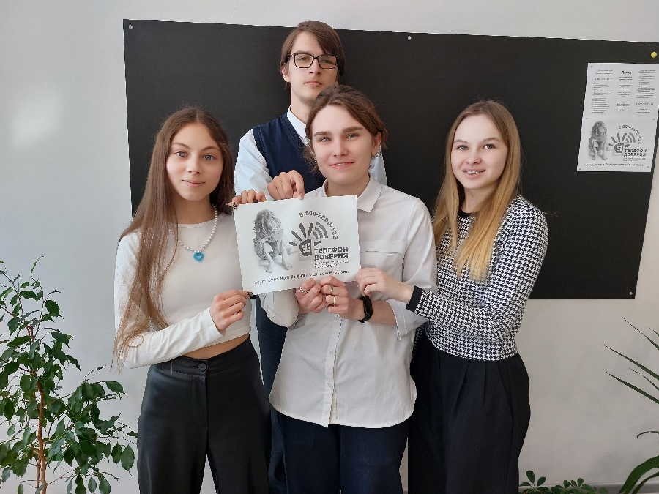
Среди учащихся школы в период акции распространялась информация о работе Службы общероссийского телефона доверия, листовки с данной информацией размещались в каждом учебном кабинете. Оформлен стенд «Советы подросткам. Если чувствуешь себя одиноким».
На родительских собраниях законным представителям рассказали, как учащимся подготавливаться к экзаменам, как снизить нагрузку на ученика при подготовке к экзаменам, как повысить стрессоустойчивость ребёнка перед сдачей экзаменов, о психологических приёмах подготовки накануне и в день экзаменов, как родителям регулировать свое состояние, чтобы помогать ребёнку. Также родителям были даны рекомендации о том, как общаться с трудным подростком.

